Objetivos : Investigar y explicar cómo se organizan e interactúan los seres vivos en diversos ecosistemas, a partir de ejemplos de Chile, considerando:
Los niveles de organización de los seres vivos (como organismo, población, comunidad, ecosistema).
Las interacciones biológicas (como depredación, competencia, comensalismo, mutualismo, parasitismo).

LOS ECOSISTEMAS
Cada ecosistema presenta factores climáticos particulares, como temperatura, precipitaciones y vientos. Estos factores determinan, en gran medida, los tipos de organismos que se encuentran en los diferentes ecosistemas.

1.- Identifica los tipos de ecosistemas que hay en el territorio nacional
a.-

b.-

c.-

d.-

e.-

f.-

g.-

h.-

i.-

j.-

k.-

l.-

m.-

n.-

ECOSISTEMAS EN CHILE
Chile se caracteriza por presentar una baja diversidad y alto grado de endemismo en las especies de plantas y animales. Esto se produce por el aislamiento geográfico de nuestro país producto de la cordillera de los Andes y el desierto de Atacama.
A su vez, la extensión de territorio de norte a sur hace que Chile presente diversos tipos de ecosistemas.
En la imagen se muestran los climas que caracterizan al territorio chileno continental y que definen en gran parte los ecosistemas del país.
Debido a condiciones climáticas como la temperatura y las precipitaciones, los ecosistemas en Chile son muy variados. A continuación, podrás conocer algunos ejemplos de los ecosistemas típicos de Chile, específicamente de la zona norte, centro y sur.
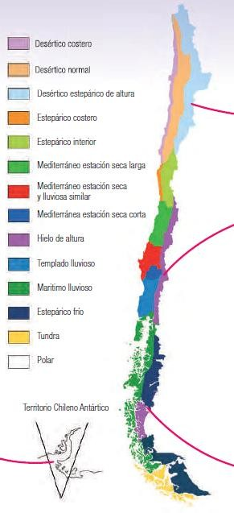

NIVELES DE BIODIVERSIDAD
La naturaleza, en general, se caracteriza por presentar un alto nivel de organización. Así, es posible ver que las estructuras simples tienden a asociarse y formar otras cada vez más complejas y organizadas.
Este mismo principio se aplica en los ecosistemas, ya que en ellos también es posible evidenciar niveles de organización de la biodiversidad.
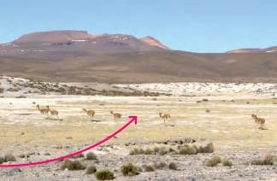
ZONA NORTE

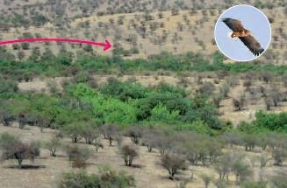
ZONA CENTRAL
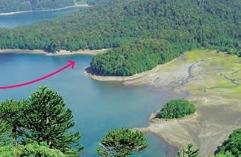
ZONA SUR

ORGANISMO.
Cada uno de los seres vivos que forman parte de un ecosistema es un individuo. Este tiene características que lo hacen diferente a los
otros, aun cuando sean de la misma especie.

2.- Identifica 3 tipos de organismos de un ecosistema
a.-

b.-
POBLACIÓN.
Una población es un grupo de individuos que pertenecen a la misma especie y que viven en una misma área geográfica al mismo tiempo.

3.- Identifica 3 tipos de poblaciones de un ecosistema
a.-

b.-

c.-

COMUNIDAD.
Las comunidades se reconocen cuando hay varias poblaciones de distintas especies relacionándose o interactuando en una misma área geográfica al mismo tiempo.

4.- Identifica 3 tipos de comunidades de un ecosistema
a.-

b.-
c.- INTERACCIONES ECOLÓGICAS
Como sabes, los seres vivos no se encuentran aislados, sino que se relacionan de diversas maneras con los elementos de su entorno y con otros seres vivos. Las interacciones entre organismos junto con otros factores, moldean el desarrollo de las especies, y determinan la distribución y el tamaño de ellas.
Las interacciones entre los organismos se pueden clasificar en dos grandes grupos: las intraespecíficas y las interespecíficas.

INTERACCIONES INTRAESPECÍFICAS
Estas ocurren entre organismos que pertenecen a la misma especie. Pueden ser beneficiosas o perjudiciales para alguno de los individuos que se ven involucrados en la interacción. En ocasiones, pueden durar poco tiempo, y en otras son para toda la vida.
Algunas de las interacciones intraespecificas son la competencia intraespecífica y la cooperación.

COMPETENCIA INTRAESPECÍFICA
Los organismos luchan todo el tiempo, ya que sus necesidades son muy similares: requieren el mismo tipo de alimento, ocupan el mismo hábitat y, en algunos casos, los machos compiten por la misma hembra para aparearse. En este bosque de arrayanes, cada uno de ellos compite por la luz.
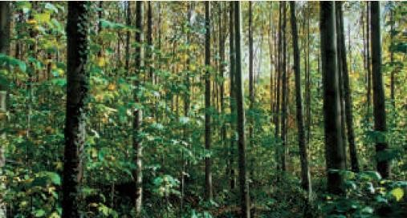

c.-

COOPERACIÓN
La cooperación es un tipo de relación en la que todos los organismos involucrados se ven beneficiados, ya que obtienen alguna ventaja para satisfacer sus necesidades, como el alimento, el refugio y la protección. Los tricahues realizan varias funciones en conjunto con el fin de protegerse de los depredadores.

INTERACCIONES INTERESPECÍFICAS
Son las que se presentan entre seres vivos de diferentes especies. Algunas de estas relaciones son positivas, pues afectan de manera provechosa a los organismos involucrados. Otras son negativas, porque generan efectos adversos o dañinos a los organismos. Por otro lado, algunas interacciones pueden no representar beneficio ni daño. A estas se les denomina neutras.
Las principales relaciones interespecificas son la competencia interespecífica, la depredación, el comensalismo y la simbiosis, que contempla a su vez las relaciones parasitarias y mutualistas. A continuación podrás conocer sus características más importantes.

COMPETENCIA INTERESPECÍFICA
Se produce cuando individuos de diferentes especies utilizan un mismo recurso que se encuentra en cantidad limitada. El territorio, el agua, el alimento o la luz son algunos de los recursos que generan competencia entre especies.

DEPREDACIÓN
La depredación se presenta cuando los individuos de una especie, llamados depredadores, dan muerte y se alimentan de individuos de otra especie, denominados presas. La depredación se remite a los animales carnívoros, ya que generalmente los herbívoros no matan a la planta, sino que solo afectan algunas de sus partes, por lo cual esta relación es conocida como herbívora.

5.- Identifica 3 depredadores que existen en chile
a.-

b.-
c.- MUTUALISMO
Ocurre entre dos o más organismos de diferentes especies que se asocian para conseguir beneficios. Esta relación frecuentemente ayuda a los organismos a obtener alimento y a evitar la depredación. Un ejemplo de esta relación es el liquen.

6.- Identifica 3 especies donde se aplique el mutualismo que existen en chile
a.-

b.-
c.- COMENSALISMO
En este tipo de relación, una especie, denominada comensal, obtiene
beneficios de otra que no se ve perjudicada ni beneficiada, llamada hospedero, sino que resulta más bien neutral. Un ejemplo son los nidos que las aves construyen en los arboles.
7.- Identifica 3 especies donde se aplique el comensalismo que existen en chile o en la naturaleza.
a.-

b.-

c.-

PARASITISMO
Es una interacción que se establece entre un organismo llamado parásito, que vive dentro o sobre otro organismo, conocido como huésped, del que obtiene alimento, refugio u otros beneficios, lo que le causa daño a este ultimo.
El beneficio que recibe el parasito puede fomentar su reproducción y llevar al hospedero a la muerte, lo cual perjudicara también al parasito. Un ejemplo es el quintral sobre el quisco.

8.- Identifica 3 especies donde se aplique el parasitismo que existen en chile o en organismos humanos
a.-

b.-
c.- TAMAÑO POBLACIONAL E INTERACCIONES ECOLÓGICAS
El tamaño de una población indica la cantidad de individuos que la
componen y que se encuentran en un lugar y tiempo específicos. Esta característica se ve afectada por los diferentes factores que determinan la aparición y desaparición de los individuos de la población, como el número de nacimientos, el número de muertes y la entrada y salida de individuos, es decir, la inmigración y emigración, respectivamente.
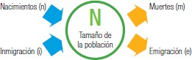

Toda población está determinada, en parte, por su distribución en el espacio, y para ello es necesario entender la relación entre el número de individuos y la superficie en estudio (km2, cm2, m2, entre otros), indicador conocido como densidad poblacional (individuos / medida del área del estudio).

INTERACCIONES ENTRE ORGANISMOS
Las interacciones entre organismos de la misma especie y entre organismos de distintas especies, como la competencia, la depredación y el parasitismo, dependen de la densidad de las poblaciones. De este modo, a medida que crecen las poblaciones, estos factores se expresan con fuerza creciente, es decir, a mayor densidad de la población, mas individuos serán afectados.

- Lean con atención el siguiente informe sobre el huemul:

La depredación constituye un factor importante en la reducción de subpoblaciones de huemules, especialmente cuando estas ya son pequeñas (Corti et al., 2010).

Los depredadores del huemul son el ser humano, el puma, el zorro culpeo y los perros domésticos. Es poco lo que se sabe
  - ¿Cual es tu opinión sobre el estado del puma en Chile? .como Evaluarías la acción humana sobre la población del puma?

acerca del impacto de los depredadores sobre las poblaciones de huemul; sin embargo, en una población de huemules localizada en la Región de Aysén, el impacto directo de los perros ha sido estimado, encontrándose que depredan adultos, juveniles y crías de ambos sexos (Corti et al., 2010). Por esta razón, el efecto de

este depredador es importante en cualquier población de huemules y se acentúa aún más sobre poblaciones de huemul de
  - .Se te ocurre un modo original para conservar el puma y evitar su extinción?

tamaño reducido, donde podrían causar extinciones locales que van diezmando pequeños grupos, especialmente si un número importante de crías son muertas (Corti, 2008). Fuente: López, R. y otros (2013). Estado y distribución de las

poblaciones de huemul existentes en el predio fiscal El Azul y áreas colindantes. Santiago de Chile.
Responde:

a.- Describe el efecto de la depredación en el tamaño de la población del huemul.

b. Señala tu opinión sobre el estado poblacional en que se encuentra el huemul.

c. ¿Que cambios propondrías para evitar la extinción del huemul?

POBLACIÓN HUMANA Y DEGRADACIÓN DEL ECOSISTEMA EN CHILE
La elevada población en algunas regiones del país genera una fuerte presión sobre el ambiente. Esto ha originado una modificación del equilibrio del ecosistema.
¿De qué forma en nuestro país se ha alterado este equilibrio?
CAUSAS DE LA DEGRADACIÓN DEL ECOSISTEMA
A continuación, se señalan los factores humanos que provocan la degradación de los ecosistemas.
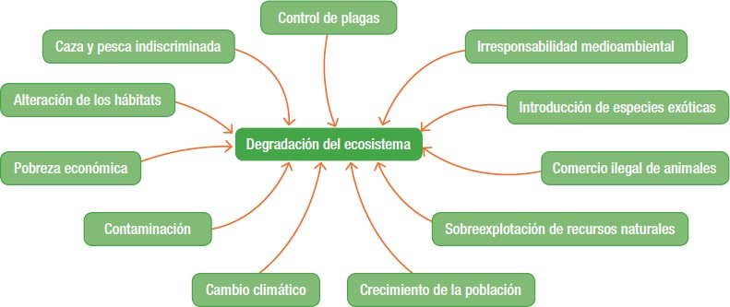

- Lee con atención la situación del puma en nuestro país.
El puma (Puma con color) es el carnívoro terrestre más grande que habita en Chile.
Considerado un animal perjudicial para la ganadería, es acosado y cazado furtivamente (Schlatter et al., 1987). Por otro lado, la fragmentación y pérdida de hábitat ha afectado la disponibilidad de alimento, refugio y territorio, lo que aumenta la presión en las poblaciones a nivel local. Se considera que estaría replegado a tierras altas e inaccesibles, donde la reducción severa de sus presas debido a acciones de caza o modificación de hábitat por deforestación es la principal amenaza (Nowell y Jackson 1996).

Fuente: Secretaria Técnica Reglamento de Clasificación de Especies Silvestres (2010).
Extraído de http://www.mma.gob.cl/clasificacionespecies el 12 de mayo de 2016.

